Ejemplos de las caritas de emciones

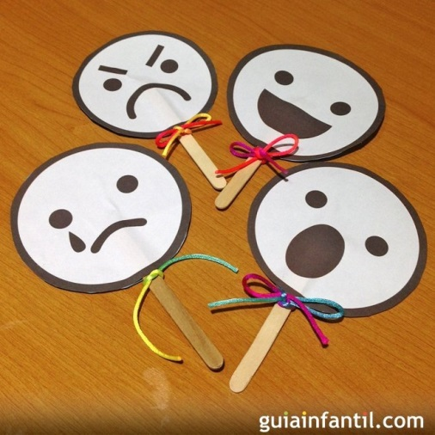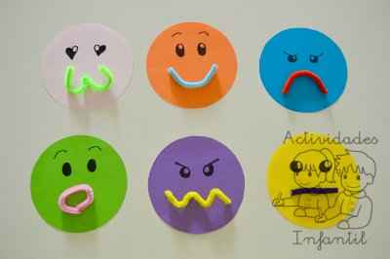

https://www.youtube.com/watch?v=8yJ3tBMTUww

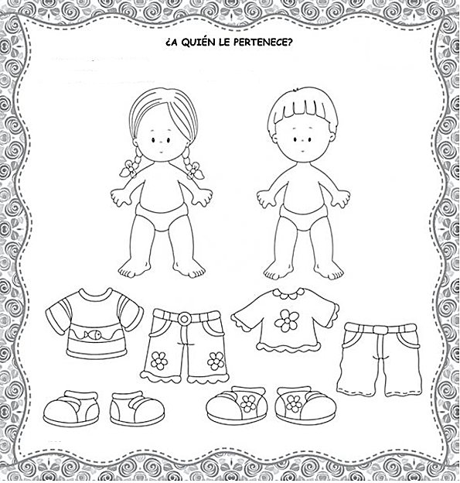
Indicadores | Logrado | Con ayuda | Medianamente Logrado | Con ayuda | Por lograr
Pinta la imagen con la que se identifica, según su sexo.
Une las prendas de vestir con cada imagen, según su uso.

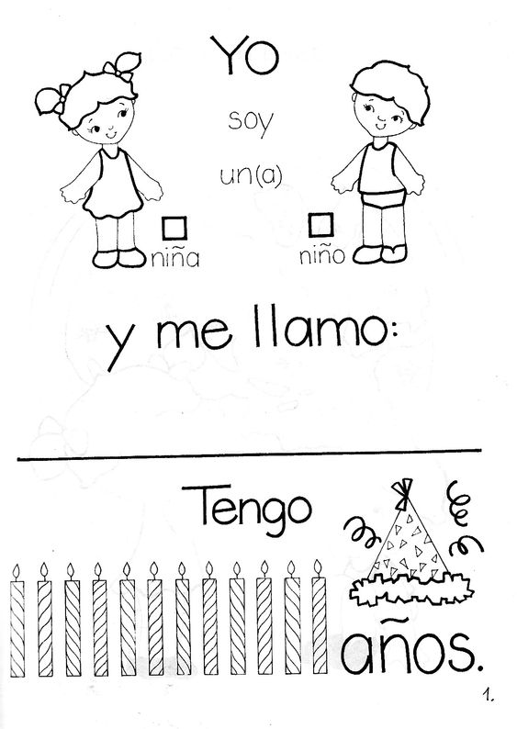

Indicadores | Logrado | Con ayuda | Medianamente Logrado | Con ayuda | Por lograr
Señala la imagen con la que se identifica, según su sexo.
Señala su edad.

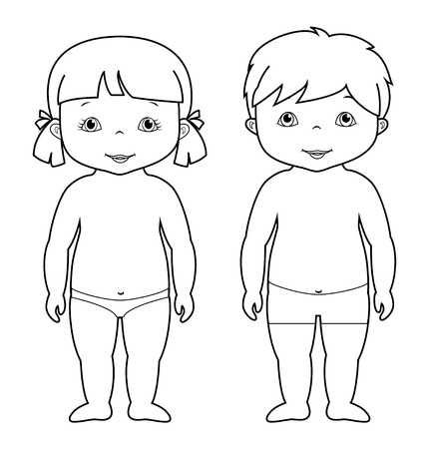

Indicadores | Logrado | Con ayuda | Medianamente Logrado | Con ayuda | Por lograr
Rellena con plastilina la imagen con la que se identifica, según su sexo.

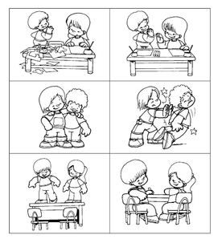

Indicadores | Logrado | Con ayuda | Medianamente Logrado | Con ayuda | Por lograr
Señala o pinta las buenas acciones.

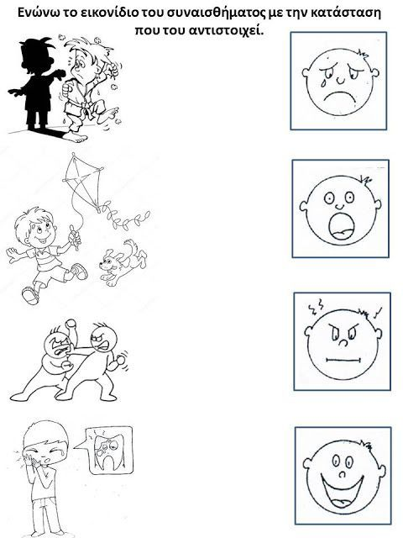

Indicadores | Logrado | Con ayuda | Medianamente Logrado | Con ayuda | Por lograr
Señala o une la expresión o sentimiento que le ocasiona cada acción.

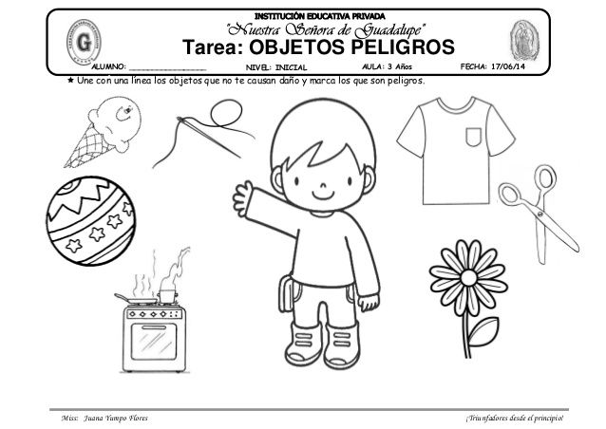

Indicadores | Logrado | Con ayuda | Medianamente Logrado | Con ayuda | Por lograr
Señala o pinta los elementos peligrosos.

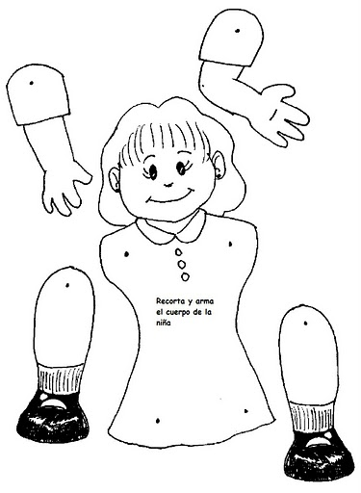

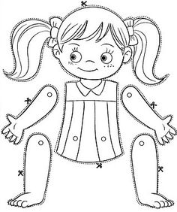

Indicadores | Logrado | Con ayuda | Medianamente Logrado | Con ayuda | Por lograr
Nombra las partes del cuerpo.
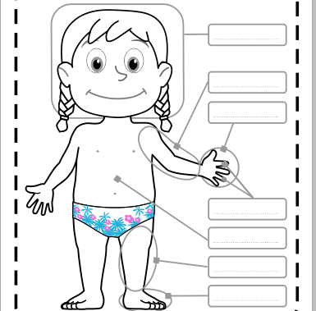

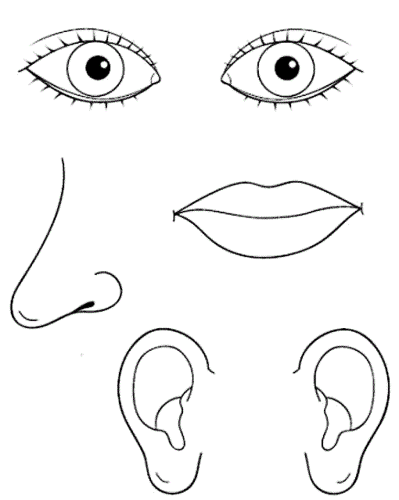

Indicadores | Logrado | Con ayuda | Medianamente Logrado | Con ayuda | Por lograr
Pega las partes de la cara en el lugar que corresponde.

Indicadores | Logrado | Con ayuda | Medianamente Logrado | Con ayuda | Por lograr
Reconoce categorías de ubicación espacial tales como arriba-abajo.

Indicadores | Logrado | Con ayuda | Medianamente Logrado | Con ayuda | Por lograr
Reconoce categorías de ubicación espacial tales como arriba-abajo.

Indicadores | Logrado | Con ayuda | Medianamente Logrado | Con ayuda | Por lograr
Reconoce categorías de ubicación espacial tales como adentro-afuera.

Indicadores | Logrado | Con ayuda | Medianamente Logrado | Con ayuda | Por lograr
Reconoce categorías de ubicación espacial tales como adentro-afuera.

Indicadores | Logrado | Con ayuda | Medianamente Logrado | Con ayuda | Por lograr
Reconoce categorías de ubicación espacial tales como adelante-atrás.
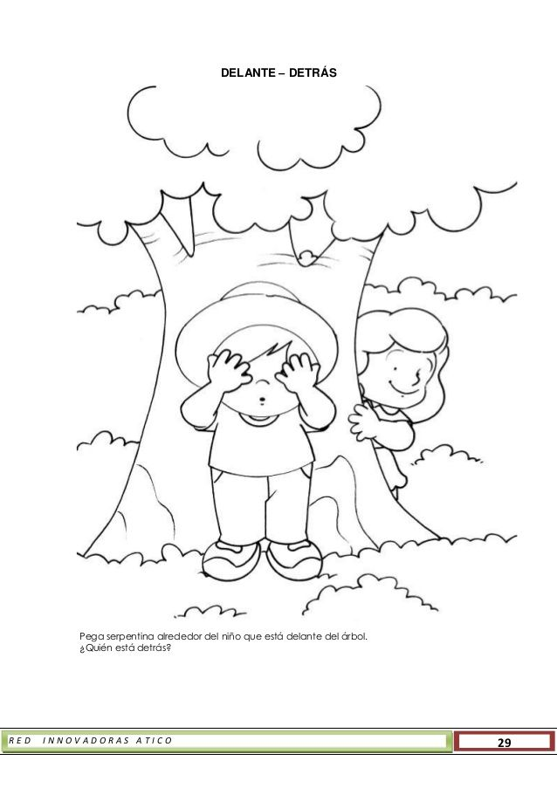
Indicadores | Logrado | Con ayuda | Medianamente Logrado | Con ayuda | Por lograr
Reconoce categorías de ubicación espacial tales como adelante-atrás.

Observaciones:____________________________________________________________________________________________________________________________________________________________________________________________________________________________________________________________________________________________________________________________________________________________________________________________________________________________________________________________________________

Observaciones:____________________________________________________________________________________________________________________________________________________________________________________________________________________________________________________________________________________________________________________________________________________________________________________________________________________________________________________________________________
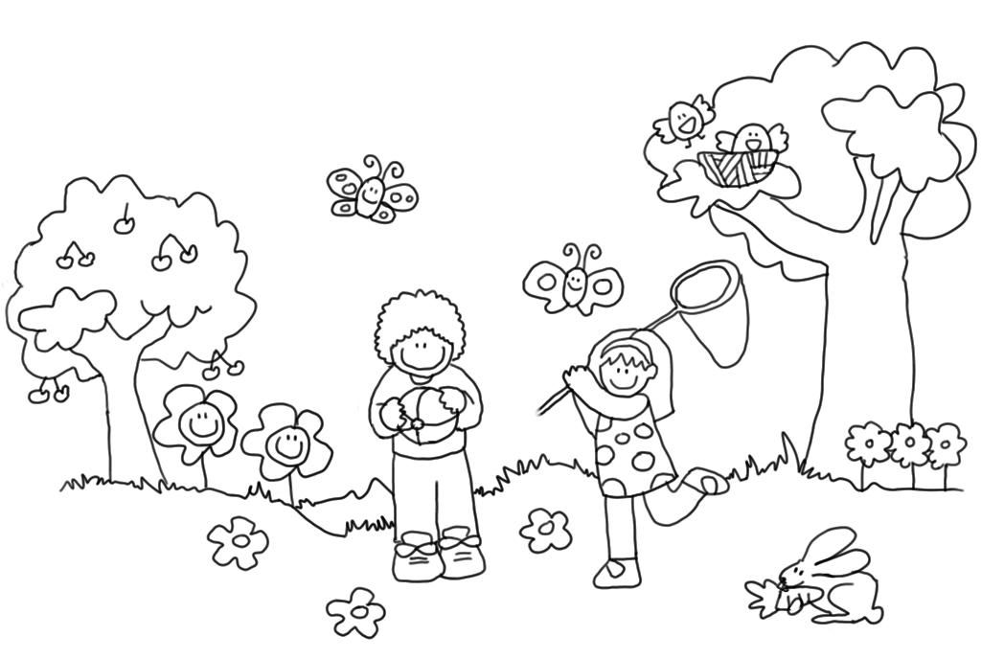
Descripción de imagen
__________________________________________________________________________________________________________________________________________________________________________________________________________________________________________________________________________________________________________________________________________________________________

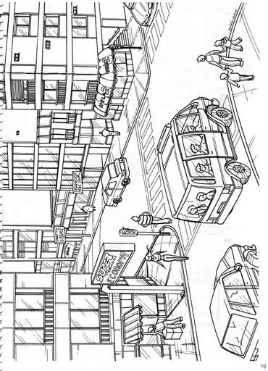

Descripción de imagen
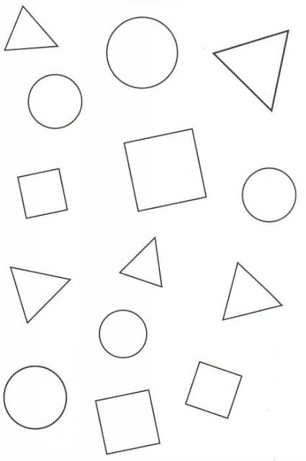
Indicadores | Logrado | Con ayuda | Medianamente Logrado | Con ayuda | Por lograr
Pinta los triángulos de color rojo
Pinta los cuadrados de color azul
Pinta los círculos de color amarillo

Indicadores | Logrado | Con ayuda | Medianamente Logrado | Con ayuda | Por lograr
Pinta el frasco que tiene muchos lápices.
Encierra el frasco que tiene pocos lápices.
Indicadores | Logrado | Con ayuda | Medianamente Logrado | Con ayuda | Por lograr
Rellena el florero que tiene pocas flores.
Encierra el florero que tiene pocas flores.
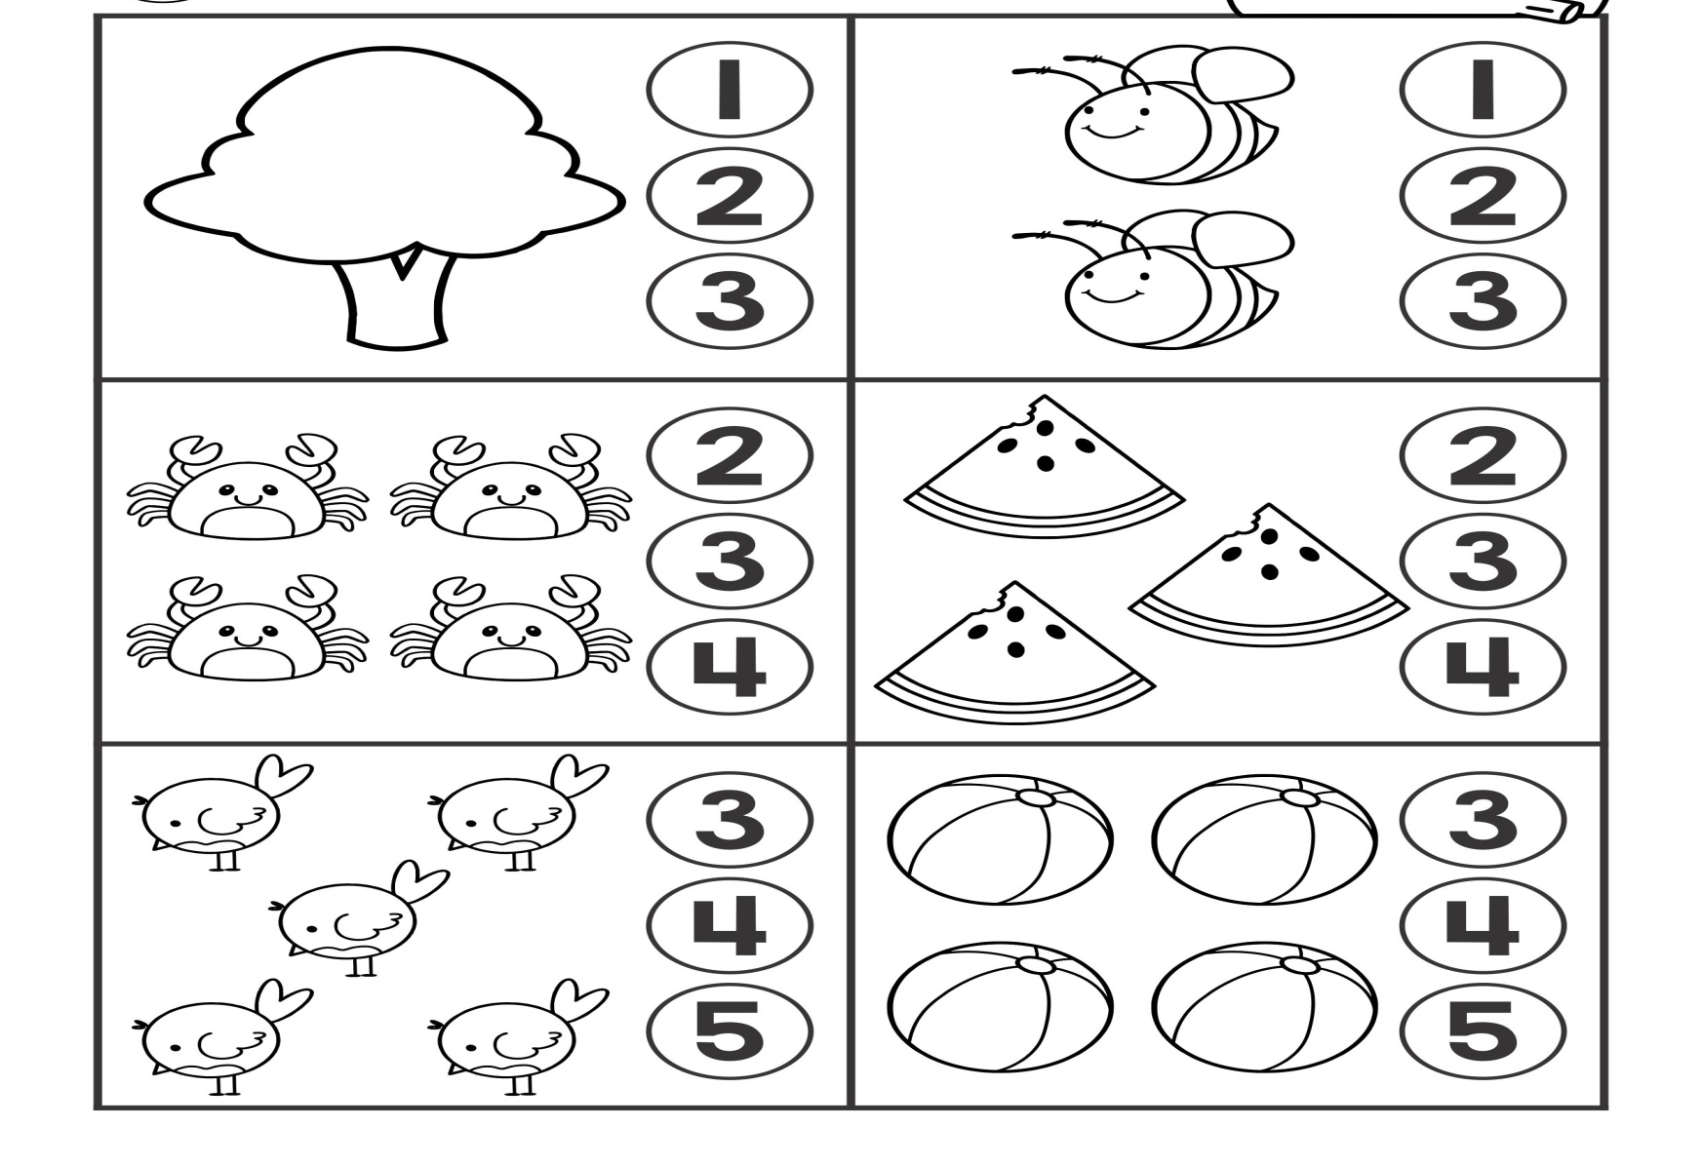

Indicadores | Logrado | Con ayuda | Medianamente Logrado | Con ayuda | Por lograr
Cuenta elementos del 1 al 5
Pinta el símbolo numérico según cantidad.

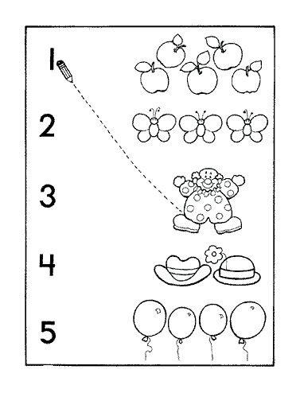
Indicadores | Logrado | Con ayuda | Medianamente Logrado | Con ayuda | Por lograr
Cuenta elementos del 1 al 5
Une el símbolo numérico según cantidad.

https://www.youtube.com/watch?v=__NmMOkND8g (Cuento de las emociones)
https://www.youtube.com/watch?v=SKRecNeYRxI( lena se porta mal)
https://www.youtube.com/watch?v=5p4Ml9R0WX8 ( desorden en el salón)
https://www.youtube.com/watch?v=XBHj09mT0VQ ( peligros en la casa)
https://www.youtube.com/watch?v=Vgam05N0zzY (prevención de accidentes)
https://www.youtube.com/watch?v=pc06kmPcNkk ( partes del cuerpo)
https://www.youtube.com/watch?v=NxQOHkjuybw ( partes del cuerpo)

